Materiały do wypełnień - czym są i jak wybrać odpowiednie?
Chcesz odpowiednio wyposażyć gabinet stomatologiczny i zastanawiasz się jakie <strong>materiały do wypełnień</strong> wybrać? Sprawdź wszystkie rodzaje dostępne w sklepach!

Materiały do wypełnień, czyli niezbędnik każdego stomatologa
W każdym gabinecie powinny znaleźć się odpowiednio dobrane, profesjonalne materiały do wypełnień zębów.
Czym są materiały do wypełnień?
Specjalne wypełnienie zębów potocznie nazywa się plombą. Mówiąc w skrócie, jest to materiał wykorzystany do odbudowy tkanek zęba, które zostały uszkodzone na skutek próchnicy lub innego rodzaju uszkodzeń. Co ciekawe, przez wiele lat korzystano w tym celu z cementu. Dopiero w połowie XX wieku w Stanach Zjednoczonych, odkryto technikę tzw. wytrawiania szkliwa kwasem. Pozwoliło to na adhezję zębiny, wypełnienia oraz szkliwa i wykorzystanie innych, o wiele bezpieczniejszych materiałów niż cement.

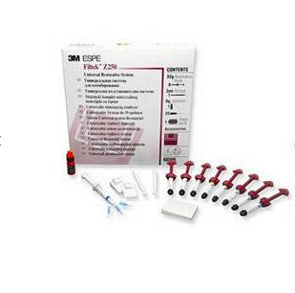
Rodzaje wypełnień do zębów
Jeśli chodzi o techniki wypełniania ubytków, to istnieje metoda bezpośrednia oraz pośrednia. W pierwszym przypadku dochodzi do wypełnienia ubytku materiałem od razu w zębie. W drugim przypadku - wypełnia się ubytek pracami protetycznymi poza jamą ustną pacjenta. Materiałami, jakie najczęściej stosuje się w wypełnianiu zębów są materiały do wypełnień czasowych oraz wypełnień stałych, a także do wypełnień pośrednich. Powinny być dobrane do indywidualnych potrzeb pacjenta.

